7.1 Reflexive verbs
¹ Nuevos amigos Carlos está buscando nuevos/as amigos/as en Internet. Completa los mensajes electrónicos donde sus nuevos/as amigos/as le escriben sobre sus rutinas diarias. Usa los verbos de la lista.
afeitarse despertarse enojarse levantarse peinarse quedarse bañarse dormirse irse llamarse ponerse sentarse
cepillarse ducharse lavarse maquillarse preocuparse vestirse
Para: Carlos |  | De: Mónica | Asunto: ¡Me gusta mucho mi rutina diaria!
Hola, Carlos:
Mi nombre es Mónica y mi vida es muy tranquila. (1) a las
6 de la mañana. (2) y (3) los dientes. Después,
(4) y (5) el pelo. Salgo para la escuela
a las 7 de la mañana. Durante las clases, siempre (6) en la silla cerca de la ventana para poder ver los árboles del parque.
Moni

Para: Carlos |  | De: Diana y Natalia |  |  | Asunto: ¡Somos unas gemelas muy bonitas!
Buenos días, Carlos:
(7) Diana y Natalia. Somos unas gemelas muy hermosas. Aunque
(Although) algunas veces nosotras tenemos problemas y (8) , hacemos todo juntas, por eso nuestras rutinas son iguales. Todas las mañanas,(9) ropa muy bonita para ir a la escuela. Regresamos a nuestra casa a las 6 de la tarde. (10) la cara, comemos y (11) a las 9.
Las gemelas fantásticas

Para: Carlos |  | De: Carlota |  | Asunto: La rutina de mi hermano
¿Qué tal?, Carlos:
Te voy a hablar de la rutina de mi hermano. Se llama Patricio. Es muy tímido pero muy guapo. Su rutina diaria es muy loca. Él trabaja toda la noche, por eso, se duerme a las 7 de la mañana. (12) a las
3 de la tarde, (13) , (14) y sale al parque,
hasta las 6 con sus amigos. Cuando regresa,
(16) para su trabajo. Él siempre
allá (15)
y (17)
(18) por mí. Es muy buen hermano.
Tu nueva amiga, Carlota

- Completar Completa las oraciones con el verbo reflexivo correcto.
  - Mi hermano Daniel siempre ________________________ los dientes después de las comidas.
  - Nosotros _________________________ los zapatos de tenis para jugar baloncesto.
  - Tu amigo Raúl _____________________ tarde todos los fines de semana.
  - Las niñas _________________________ los vestidos para la fiesta en el almacén.

7.2 Indefinite and negative words

¹ Negativas e indefinidas
A. Elige la palabra indefinida o negativa que mejor completa cada oración.
- T odo es muy bonito, pero no tengo ganas de comprar .
  - nadie b. nada c. algún
- ¿Por qué vas al cine con tus amigos?
  - algo b. nadie c. nunca
- ¡Hay extraño dentro de mi casa!
  - alguna b. siempre c. algo
- ¿ Por qué no hablaste con en la fiesta?
  - nadie b. jamás c. nunca
- Quiero comprar toallas en el centro comercial.
  - algunas b. tampoco c. alguien
- ¿Hay tienda cerca de este parque?
  - alguien b. algunos c. alguna
- R aúl no quiere ducharse vestirse para ir a la escuela.
  - o… o b. ni… ni c. no… nada
- Nosotras vamos al cine con chicos.
  - jamás b. nadie c. nada
- A Viviana le gusta jugar al tenis y a Andrea .
  - nadie b. también c. algunos
10. M is padres no saben conducir y los de Maribel .
a. siempre b. alguien c. tampoco

7.2 Indefinite and negative words ² Flor y el vendedor
- Flor está en su centro comercial favorito. De repente (suddenly), un vendedor de artículos de limpieza para el cuerpo y la cara, que tiene muchas ganas de hablar, insiste en mostrarle todos sus productos. Ella no quiere comprar nada. Ayuda a Flor a contestar las preguntas del vendedor.
Modelo

¿Tiene alguno de nuestros productos en su baño? No, no tengo ninguno de sus productos en mi baño.
  - ¿ Quiere conocer alguno de nuestros productos?

  - ¿ Usted siempre se maquilla?

  - ¿ A usted le gusta algún champú?

  - ¿ Desea comprar algunos de estos hermosos espejos?

  - ¿ Quiere comprar jabones o quiere comprar toallas?

  - ¿ Usted piensa volver al centro comercial algún día?

  - ¿ Alguien en su familia necesita un champú especial?

  - ¿ Usted desea probar (try) alguna de nuestras cremas de afeitar?

  - Y ¿no quiere lavarse los dientes con nuestra nueva pasta de dientes?

  - A mí no me gusta contestar preguntas. Y ¿a usted?

7.3 Preterite of ser and ir
¹ Ser o ir Forma oraciones con estos elementos. Usa el pretérito de ser o ir. Después, escribe el infinitivo de la forma verbal correcta en el espacio indicado.
- a yer / día frío ( )

- l unes / Luis / centro comercial ( )

- M anuela y yo / cine / semana pasada ( )

- m is primos / piscina / anoche ( )

- y o / Salamanca / año pasado ( )

- J uan / presidente / equipo de fútbol / dos años ( )

- ¿ tú / novia / mi hermano? ( )

- e llos / baile / escuela ( )

- n uestros padres / muy felices ( )

- t u bisabuela / mujer / muy elegante ( )

7.3 Preterite of ser and ir ² Viaje a Machu Picchu
A. Completa, con los pretéritos de los verbos ser o ir, la descripción de Paola de su viaje a Machu Picchu.
Mi viaje a Machu Picchu
(1)

fantástico.
(2)

con mis papás y mi hermano
Juan Pablo. Antes de llegar a la ciudad perdida (
lost
)
,
(3)

a Cuzco.
Todos los días ₍₄₎ muy bonitos, siempre salió el sol. ¡Qué interesante! Esa ciudad
(5) la capital del imperio (empire) inca.
Cuando llegamos a Machu Picchu (6) a ver el paisaje. Después, (7) al
Templo del Sol. Esa noche comimos y dormimos en el hotel cerca de la ciudad perdida. La comida
(8) excelente.
Al día siguiente, nos levantamos temprano, mi hermanito y yo ₍₉₎ a caminar a la montaña y mis papás (10) a comprar regalos para mis tíos y mis primos. Por la tarde, yo (11) a hablar con el guía porque mis papás decidieron quedarse un día más.
Por último, regresamos a Cuzco. Este viaje (12) muy importante para mí porque viví momentos muy especiales con mi familia.

1. A mí no bien este vestido.  a. me queda | b. me falta c. te importa
2. A ti ____________________ | levantarte temprano.
a. nos queda | b. te molesta c. le importa
3. A Luis y a mí ____________ | cien dólares para comprar los pasajes de avión.
a. les importan | b. nos faltan c. nos encantan
4. A los clientes ____________ | las rebajas.
1. A mí no bien este vestido.
a. le molestan b. les aburren c. les encantan

7.4 Verbs like gustar
¹ ¿Qué les fascina? Usa cada imagen y la lista de verbos para escribir una oración lógica.
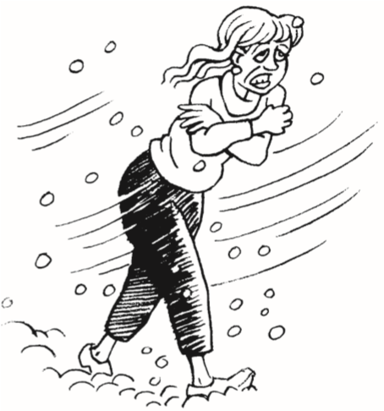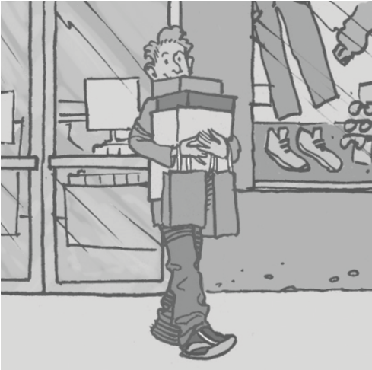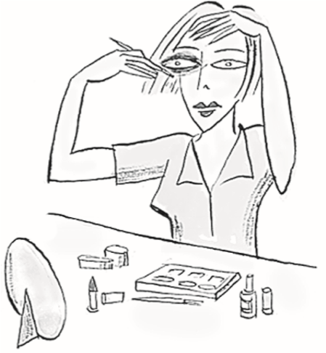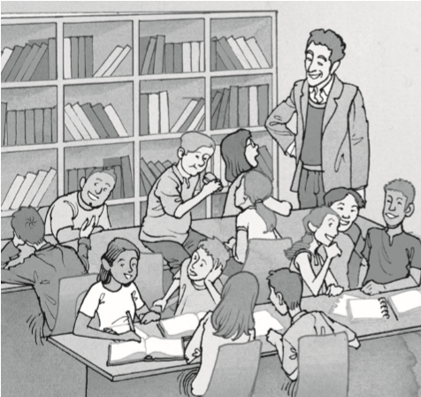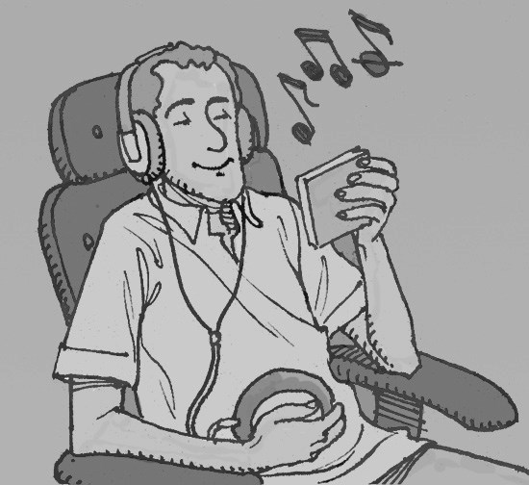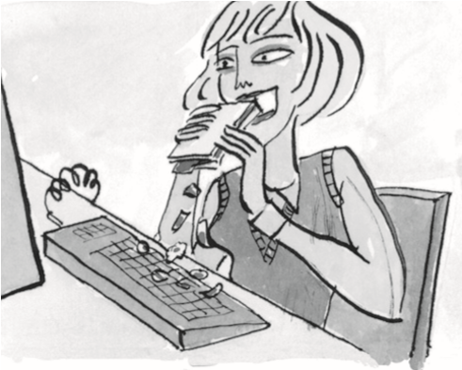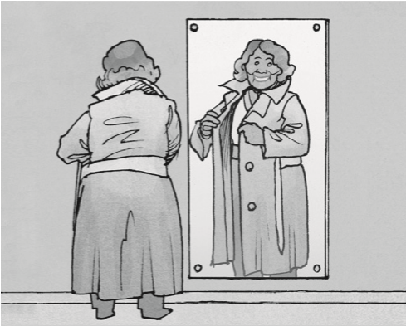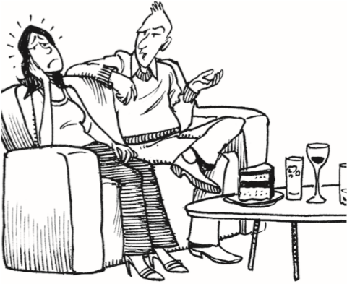
aburrir
encantar
faltar
fascinar
gustar
importar
interesar
molestar
quedar
.
1

2
.

3
.

.
4

.
5

6
.

7
.

8
.

9
.

7.4 Verbs like gustar
² ¡Qué aburrida! Tatiana es una chica muy aburrida. Escribe sus respuestas cuando sus amigos le hablan de sus gustos. Usa un verbo diferente en cada oración.

A Luis le encanta nadar en el mar.
Ay no, a mí me aburre mucho nadar en el mar.
Modelo
- A mí me encanta correr en el parque los domingos.
Ay no, a mí
- A Mario y Camila les aburren las clases de matemáticas.
Ay no, a mí
- A nosotros nos fascina levantarnos tarde los fines de semana. Ay no, a mí
- ¿ A ti te molesta ir de compras?
Ay no, a mí
- A Verónica la blusa rosada le queda bien.
Ay no, a mí
- A mí me interesan algunas revistas de moda (fashion).
Ay no, a mí
- A Marta nunca le falta dinero para comprar ropa nueva.
Ay no, a mí
- A Teresa y Tulio no les aburre la televisión.
Ay no, a mí
- A Luisa y a mí nos fascina visitar a nuestros primos en Perú. Ay no, a mí
- A ti no te interesa nada, ¡eres muy aburrida!
Ay no, a mí

